Муниципальное казенное общеобразовательное учреждение
«Предивинская средняя общеобразовательная школа»

Исследовательская работа

Выполнил: ученик 10 класса
Зайцев Егор Викторович
МКОУ «Предивинская СОШ»,
Адрес школы: ул. Луговая №1; т
Домашний адрес: п. Предивинск,
ул. Комсомольская № 78 -1

Руководитель: учитель истории Харчук А.В.

Дата |  | Событие в моём роду | Событие в России | Событие в Красноярске
1888 год |  | Родилась моя прапрабабушка Община Прасковья Романовна. | Крушение Императорского поезда. Девятисотлетие крещения Руси. | В 10 километрах от Метихово, на ручье Биря, у подножия горы Туран стоит крупное село Моисеевка. Оно образовалось в 1888 году и заселялось переселенцами преимущественно из украинских губерний.
С 1890 года |  | Моя прапрабабушка работала в колхозе, судоверфи, сторожила баржи. | в России введено Земское положение. Введены сословные курии, выборность крестьянской курии заменена назначением гласных. | В Красноярске торжественно открыт отдел императорского Московского общества сельского хозяйства.
В июне 1917 |  | Родилась моя прабабушка Община Елена Родионовна. | Начало волнений в Петрограде.  Июньский кризис Временного правительства. | В Минусинске умер Василий Васильевич Федоров, основатель первой частной типографии в этом городе (25 октября 1888). Он же был издателем и редактором первой газеты в Минусинске «Телеграфный листок»
1929 год |  | Община Елена Родионовна окончила 4 класса. | Год великого перелома. Коллективизация. Раскулачивание. | В Красноярск пришло радиовещание.
1939 год |  | Баба Лена работала в лесу, нянечкой, в детском саде поваром. | Подписание советско-германского пакта о ненападении. | Важным событием 1939 года была Всесоюзная перепись населения, которая началась 17 января. Население города – 42272 человека.
1940 год |  | Прабабушка вышла замуж за Черданцева Николая Дмитриевича. Моего прадеда. | Закончилась Советско-Финская война. | В Красноярске открылось ремесленное училище и началась подготовка специалистов для завода «Красмаш»
1941 год |  | Родилась моя бабушка Черданцева Валентина Николаевна. Моего прадеда забрали на фронт, из села Волочанка. Прадед попал в плен. После того, как прадеда забрали на войну, баба Лена с дочерью переехали в село Боярка, что находится близко с их прежним домом. | Нападение фашистской Германии на СССР. Начало Великой Отечественной войны. Блокада Ленинграда. Начало Московской битвы. Песня «Священная война»  Стихотворение К.Симонова «Жди меня» | В связи с началом Великой Отечественной войны в Красноярске сформирован 392 пушечный артиллерийский полк.  В край эвакуированы заводы в будущем Радиотехнический, Краслесмаш.  Формирование  378 и 91 стрелковых дивизий. Сибиряки защищали Москву, Ленинград и Волхов.  Тотмин осуществил первый лобовой таран самолета противника.
1942 год |  | В семье пополнение, на свет появилась моя бабушка, Черданцева Надежда Николаевна. | В 1942 г. был создан Центральный штаб партизанского движения. Приказ № 227 «Ни шагу назад». Сталинградская битва, положившая начало коренного перелома в войне.  Рассказ М. Шолохова «Наука ненависти» | Сформирована 78-я Добровольческая стрелковая бригада. Бои за Диксон.  Открылся Красноярский машиностроительный техникум. На заводе Сибтяжмаш выпущен первый паровоз серии «Серго Орджоникидзе». Норильский горнометаллургический комбинат дал первый никель.  Открыт Медицинский институт.
1943 год |  | Прабабушке было очень тяжело с двумя маленькими дочками, и она решила поехать к своей матери Прасковье. Они плыли на пароходе три дня. Был голод. Баба Лена продавала вещи, чтобы накормить детей. В пути заболела младшая дочка Надя, но ей повезло тем что рядом оказалась медицинская сестра. | Курская битва. Завершение коренного перелома в войне. | В 1943 году были подготовлены к изданию альбом  «Зверства фашистов», плакат-газета «Отечественная война». Первый паровоз серии «СО» завода «Сибтяжмаш». Размах соревнования по профессиям.
1949 год | Валентина Николаевна пошла в Предивинскую школу. |  | Первые испытания ядерной бомбы в СССР. Создание СЭВ. | Парк флоры и фауны «Роев ручей» — один из крупнейших зоопарков России.  Предшественником зоопарка "Роев ручей" можно считать так называемый «живой уголок», созданный в 1947 году в туристско-экскурсионном районе красноярского заповедника «Столбы».
1950 год | Прадедушка работал в ЖКО комендантом. Баба Надя пошла в первый класс. |  | Договор о дружбе с Китаем. | Красмаш начинает производство баллистических ракет. Рост населения в крае.
1953 год | Родилась моя самая молодая бабушка, Черданцева Людмила Николаевна. |  | Смерть И. В. Сталина.  Испытание водородной бомбы. Ликвидация ГУЛАГа. Арест и расстрел Л.П. Берия. | Начало строительство Новоенисейского ЛПХ.  Открыт Сельскохозяйственный институт. Первая книга В.Астафьева»До будущей весны»
1957 году | Валентина Николаевна закончила школу, после училась в вечерней школе. |  | Запуск первого искусственного спутника Земли.  Создания совнархозов.  Всемирный фестиваль молодежи и студентов.  Образован научный центр в Новосибирске. | Образован институт физики имени Киренского.
1958 год | Прадеда повысили в должности, теперь он начальник ЖКО. Надежда Николаевна закончила школу, и пошла учиться в вечернюю школу. Баба Валя была принята на работу в строй участок. |  | Б.Пастернак удостоен Нобелевской премии. | Вступил в строй Красноярский шелковый комбинат.  Строительство железной дороги Абакан-Тайшет.  Пуск реактора на ГХК Красноярск-26
1959 год | Надежда Николаевна принята на работу в Лесоцех, а баба Валя устроилась почтальоном. |  | Ликвидация МТС. МБР поступили на вооружение. Н.С. Хрущев впервые побывал с визитом в США | В Красноярске пошел первый трамвай по пр. им. газеты «Красноярский рабочий». Открылась краевая детская библиотека. Строительство алюминиевого завода. Пенициллин выпустил Красноярский завод медпрепаратов.
1962 год | Валентина Николаевна вышла замуж за Мишанина Ю. Л. |  | Карибский кризис. События в Новочеркасске. | Первая партия высокообогащенного урана получена в Красноярске -45.  Появился первый компьютер.
1963 год | Родился мой дядя Мишанин А. Ю. |  | «Великое десятилетия» правления Н.С. Хрущева. Продовольственный кризис. | На Таймыре началось строительство Усть-Хантайской ГЭС.
1964 год | Валентина Николаевна работала в столовой, после библиотекарем. |  | Последний год правления Хрущёва. Отставка Н. С. Хрущева. Приход к власти Л.И. Брежнева. | Открыт театр юного зрителя им. Ленинского комсомола.  Начал давать свою продукцию алюминиевый завод.
1965 год | Баба Надя устроилась в Предивинское ЛПХ. |  | Экономические реформы А.Косыгина. | Была принята ж.д. Абакан-Тайшет.
1967 год | Баба Надя вышла замуж за Болдычева А. |  | Была введена 5-дневная рабочая неделя, увеличилась продолжительность отпусков. | Красноярская ГЭС выдала первый промышленный ток.
1968 год | В нашем роде счастье, у бабы Нади родилась дочка Болдычева Светлана Анатольевна, моя мамочка. |  | Кризис в Чехословакии. | Л.В. Киренский стал первым красноярцем, избранным членом-корреспондентом Академии наук СССР.  Началось строительство Саяно-Шушенской ГЭС
1970 год | Баба Люда поступила в Медицинское училище, в Красноярске. Дядя Саша пошёл в школу. |  | В 1970 были установлены системы прямой связи между столицами ядерных держав. | Ачинский глиноземный комбинат отгрузил первую продукцию.  В Красноярске открывается кинотеатр «Луч».  И. Ярыгин становится чемпионом по вольной борьбе.
1972 год | Николай Дмитриевич пошёл на пенсию. |  | Разрыв отношений между СССР и Египтом. Заключение договора между СССР и США по стратегическим вооружениям. | В Ачинске построен новый железнодорожный вокзал.
1975 | Мамочка пошла, учиться в Предивинскую школу. |  | А.Сахарову присуждена Нобелевская премия мира.  Совместный полет космических кораблей «Союз-19» и «Аполлона».  Совещание по безопасности и сотрудничеству в Европе. | Открыт мемориал в память о погибших в войне.
1979 год | Мама и баба Надя приехали в Долинск, а баба Люда работала в Хабаровске, в военном госпитале медицинской сестрой. |  | Заключение Договора ОСВ-2.  Ввод советских войск в Афганистан. | В крае продолжает реализовываться «красноярская десятилетка». Создаются ТПК. Постановление о создание КАТЭКа.
1981 год | Мишанин А. Ю. Пошёл в армию. |  | Нарастание кризиса во всех сферах общества.  Падение авторитета СССР в странах социализма. | Создан филиал Академии наук СССР. Образован Железнодорожный район города.
1985 год | Мамулька поступила в Копиративно торговый техникум. |  | Избрание М.С. Горбачева Генеральным секретарем ЦККПСС. Начало перестройки. | Сдан в эксплуатацию Большой концертный зал на Стрелке.Создан художественный музей им. В.Сурикова
1987 год | Мамочка работала в магазине № 2, в Долинске. |  | Создана комиссия по реабилитации.  Провозглашение политики «гласности».  Первый выход программы «Взгляд» | Открыт Красноярский художественный институт.  Открыт культурно-исторический музей на Стрелке.
1988 год | Мама вышла замуж. |  | В стране разрешили создавать кооперативы и заниматься предпринимательской деятельностью.  19 Всесоюзная партийная конференция. | Открыто Сибирско-Дальневосточное отделение Академии художеств СССР
1989 год | Родилась моя старшая сестра Коноплёва Екатерина Павловна. |  | «Бархатные революции» в Восточной Европе. Забастовки шахтеров.  Выборы народных депутатов на альтернативной основе. | Создана Красноярская государственная телерадиокомпания.
1996 год | Моя сестра Катя пошла в школу. |  | Открылся Сочинский филиал Малой Академии искусств. | Появление общественных организаций.
1997 год | На свет появилась Я, больше всех радовалась Катя. Теперь она ни одна! |  | Начало военной реформы.  Подписание договора о союзе с Белоруссией.  Мирный договор между Россией и Чечней.  В 1997 году было принято решение об укрупнении денежной единицы. | Начал действовать первый оператор сотовой связи ЕТК  Открылся литературный музей им. В.П.Астафьева.
2004 год | Я пошла учиться в Предивинскую школу, в которой учусь в 8 классе. Меня провожали всей большой родней. |  | Состоялся VIII Всемирный Русский Народный Собор, посвященный теме «Россия и православный мир».  Выборы В.В.Путина на второй президентский срок.  Захват террористами заложников в г.Беслан. | Нынешний герб был принят 28 ноября 2004 года. Красноярск посетил В.В.Путин.  Край отметил свое 70-летие.
2006 год | Катя закончила Предивинскую школу. У нее был замечательный выпуск! Поступила в Педагогический университет. |  | Газовый конфликт между Россией и Украиной в 2005—2006 гг. был вызван намерением российского концерна «Газпром» повысить цены на природный газ, поставляемый на Украину. | Началась работа по организации Национального университета.
2008 год | Мама вышла замуж. У меня появился братик Егор. Это большое счастье для всей нашей семьи! Все бабушки и дедушки его очень любят! Он очень умный! |  | Выборы президента страны Медведева Д. А. | В 2008 году предприятиями транспорта перевезено 459,5 млн человек и 84,3 млн тонн грузов.
2011 год | Катя окончила университет имени В. П. Астафьева. Теперь Катя учитель биологии в красноярской школе № 45. |  | 2011 год в России был объявлен годом космонавтики  Выборы в Госдуму. После реставрации открыт Большой театр в Москве. | Открыт мост через Ангару. Прошла пятая Красноярская книжная ярмарка.
 | Жизнь нашего рода продолжается!
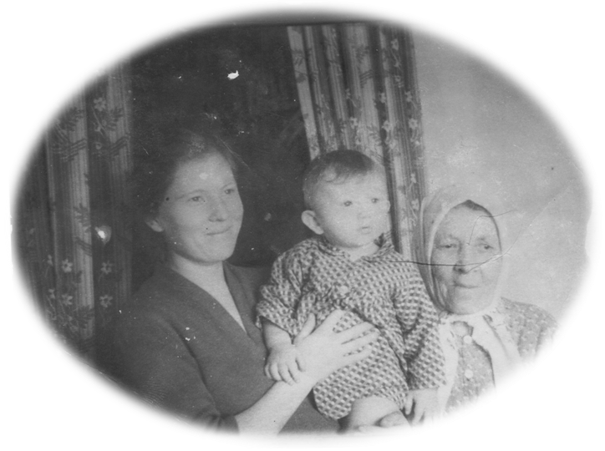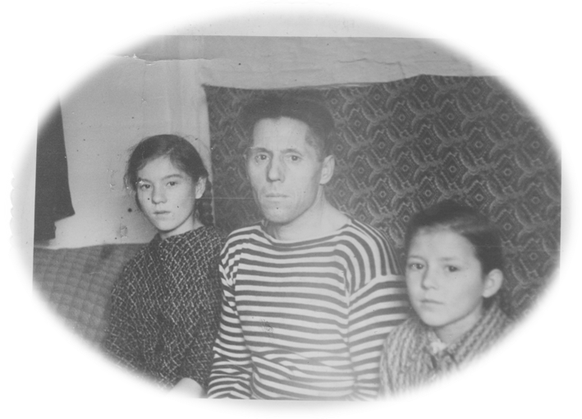
На этой фотографии изображены: На этой фотографии изображены:
Черданцева Валентина Николаевна, Черданцева Валентина Николаевна,
Мишанин Александр Юрьевич, Мой прадед Черданцев Николай Дмитриевич,
Община Прасковья Романовна. Черданцева надежда Николаевна.

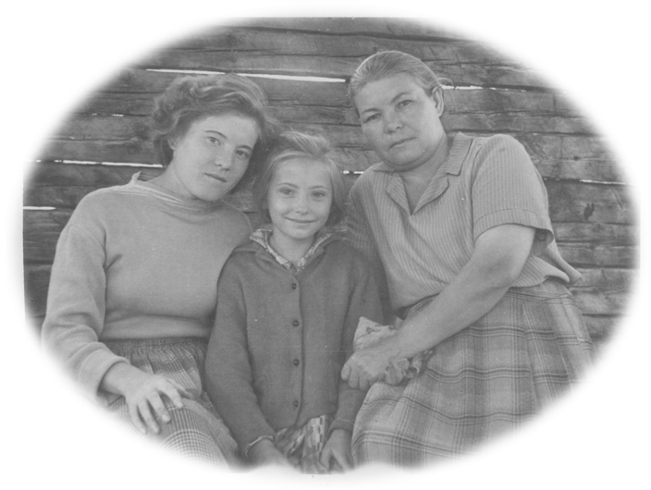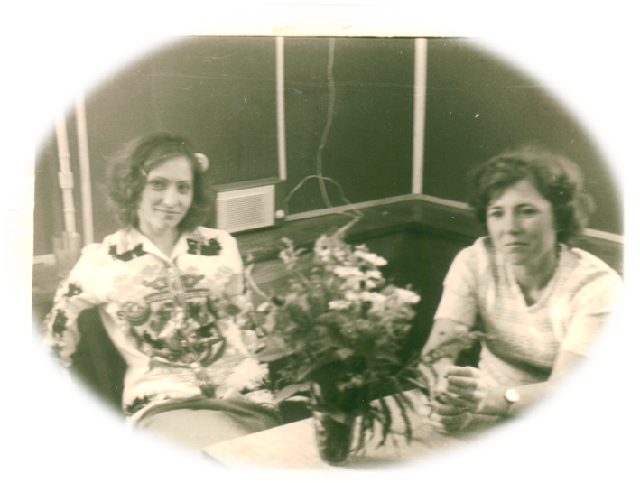
На этой фотографии изображены: На этой фотографии изображены:
Черданцева Валентина Николаевна, Черданцева Людмила Николаевна,
Черданцева Людмила Николаевна, Черданцева Надежда Николаевна.
Община Елена Радионовна.

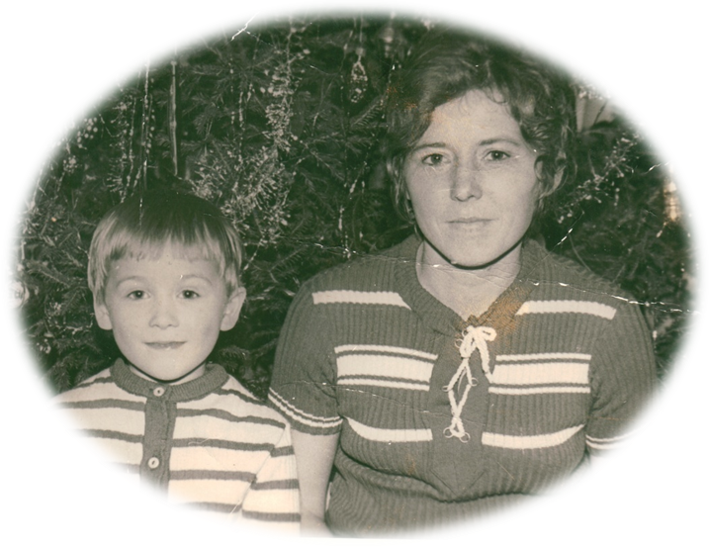
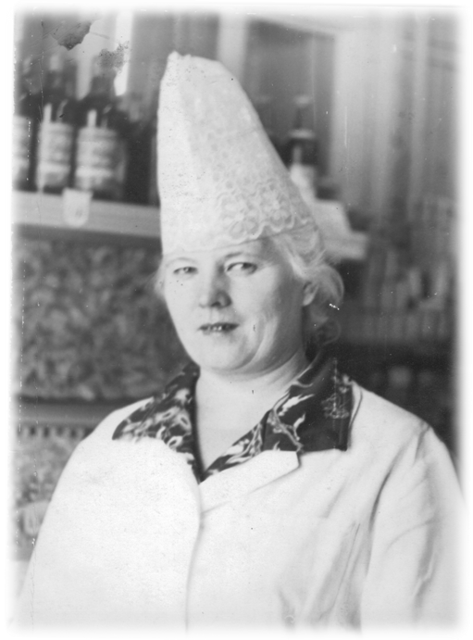
На этой фотографии изображены:
Моя мама и бабушка. На этой фотографии изображена:
Баба Валя.

Литература.

Красноярье: пять веков истории. В двух частях. Красноярск. «Платина» 2006г
Красноярский край в истории Отечества. Красноярское книжное издательство. 2000г.
Алексашкина Л.Н. Новейшая история .20-21 века. М. 2004г.
История Отечества: Справочник школьника. М. 1996г.
Ушаков А.В. Справочник школьника по отечественной истории. М. 1997.
Воспоминания Черданцевой Валентины Николаевны, Болдычевой Надежды Николаевны, Гавриловой Светланы.

